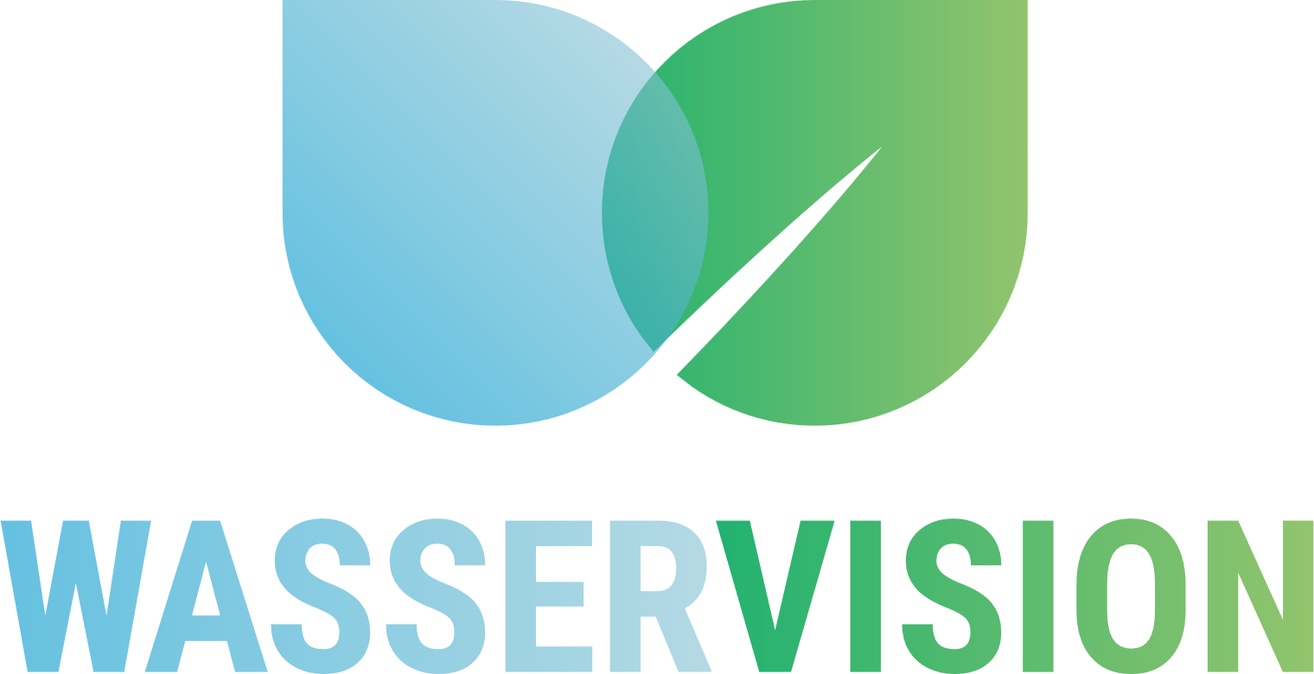

**Die Multivision „WasserVision – Wasser ist Leben.“ zu Besuch an unserer Schule!**

Liebe Eltern, liebe Erziehungsberechtigte,

das bundesweite Schulprojekt „WasserVision – Wasser ist Leben.“ ist am 11.07. zu Gast an unserer Schule. Projektträger der WasserVision sind die Entwicklungsorganisation „Help – Hilfe zur Selbsthilfe“, Hamburg Wasser, der Bundesverband der Energie- und Wasserwirtschaft (BDEW), der Verbund kommunaler Unternehmen (VKU) sowie der Deutsche Städtetag. “. Mit finanzieller Unterstützung vom BMZ und mit Unterstützung vom NABU.

**Projektinhalte:** Jeder Mensch, jede Pflanze braucht Wasser. Wir benötigen es zum Anbau unserer Nahrungsmittel, als Trinkwasser, für die Herstellung von Industriewaren, Konsumgütern und Energie. Unser energie- und wasserintensiver Lebensstil sowie Wasserverschwendung und -verschmutzung haben gewaltige Auswirkungen auf Menschen und Natur. Verschärft wird die Situation durch den fortschreitenden Klimawandel, der zu immer mehr Wetterextremen mit Folgen wie Überschwemmungen oder längeren Dürreperioden führt. Es ist Zeit für ein Umdenken.

Die Veranstaltung ermöglicht Jugendlichen, sich mit dem Thema „Wasser“ ganzheitlich und interdisziplinär aus naturwissenschaftlicher, politischer, ökonomischer und ethischer Sicht auseinanderzusetzen. Sie werden motiviert, Stellung zu beziehen und ihre Zukunft mitzugestalten. Damit unterstützt „WasserVision – Wasser ist Leben“ die schulische Bildungsarbeit für eine nachhaltige Entwicklung. Der Verein „die Multivision“ hat die Mission, Jugendliche über die wesentlichen Fakten zu informieren, die uns und unsere Umwelt bedrohen und ihnen die globalen Zusammenhänge aufzeigen. Es geht um die zentrale Frage: Wie gelingt eine nachhaltige und global gerechte Wasserwirtschaft? Was können wir tun, um uns und unser Wasser zu schützen und was kann jeder Einzelne dazu beitragen? Wasser geht uns alle an!

**Die Multivision e.V.** ist ein gemeinnütziger Verein. Seit 1998 werden jährlich ca. 1.000 Umwelt- und Politikbildungsveranstaltungen an weiterführenden Schulen durchgeführt und somit ca. 150.000 Schüler:innen erreicht. Der Verein wurde wiederholt von der deutschen UNESCO-Kommission und dem Bundesministerium für Bildung und Forschung für das vorbildliche Engagement und die qualitative Umsetzung von Projekten im Rahmen der Bildung für nachhaltige Entwicklung (BNE) ausgezeichnet.

Dank der finanziellen Unterstützung des Projekts durch <Sponsor> beträgt der Kostenbeitrag nur <XY EURO> pro Schüler:in (regulär: 5,- Euro). Der Betrag wird ab dem <Datum> in den Klassen eingesammelt, bitte geben Sie das Geld Ihren Kindern in die Schule mit.

Weitere Informationen zur Multivision und dem Projekt „WasserVision“ finden Sie bei Interesse unter [www.multivision.info](http://www.multivision.info/).

Mit freundlichen Grüßen

<Ihre Unterschrift (Schulleitung)>